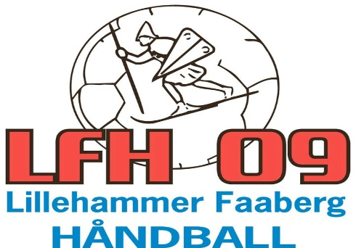
BESTILLING AV DRAKTER - SELECT
LAG:
Dato for bestilling:
Antall spillere i spillergruppa:
Ansvarlig for bestilling av utstyr til laget:
Tlf.nr:
Antall spilledrakter ønskes totalt:___________________________________

Antall målvaktsdrakter ønskes totalt:_______________________________
(kun fra aldersgruppe 12 år og oppover)

Drakter plukkes ut etter den størrelsen som er normal for denne aldersgruppen
(eks. 12 år får 10-12-14 års størrelse). Dersom det er andre behov i størrelse, gi oss beskjed her:

